Πηγαίνω στον παρακάτω σύνδεσμο (κάντε αντιγραφή και επικόλληση):

<http://photodentro.edu.gr/v/item/ds/8521/2463>

Κάνω αριστερό κλικ στο βελάκι για να ξεκινήσω:

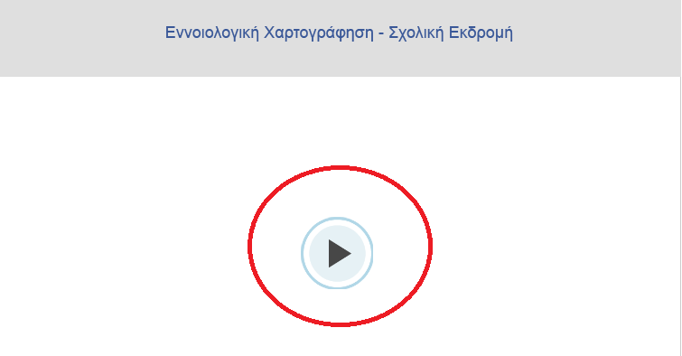

Στη συνέχεια κάνω αριστερό κλικ στο



Και ακολουθώ τις οδηγίες του προγράμματος.

Το τελικό αποτέλεσμα θα είναι:

